Оформить самозанятость через Госуслуги — один из самых простых способов перейти в специальный режим налогообложения и платить налоги на профессиональную деятельность. В нашем материале — пошаговая инструкция по регистрации.
Зачем становиться самозанятым?
Самозанятость позволяет легально вести бизнес и получать доход без риска штрафов за незаконную предпринимательскую деятельность. Человек в статусе самозанятого без труда сможет подтвердить заработок при получении кредита или подаче документов на визу. При этом для самозанятых предусмотрены довольно привлекательные налоговые условия. Если самозанятый сотрудничает с юрлицами, он платит 6% налога по итогам работы за месяц. С физлицами — 4%.
Оформить самозанятость через Госуслуги
Чтобы зарегистрироваться в качестве самозанятого на Госуслугах, вам понадобится учётная запись на портале, а также ваш ИНН. Узнать свой ИНН можно на сервисной странице ФНС.
После того как вы получили все данные:

- Откройте приложение Госуслуги.
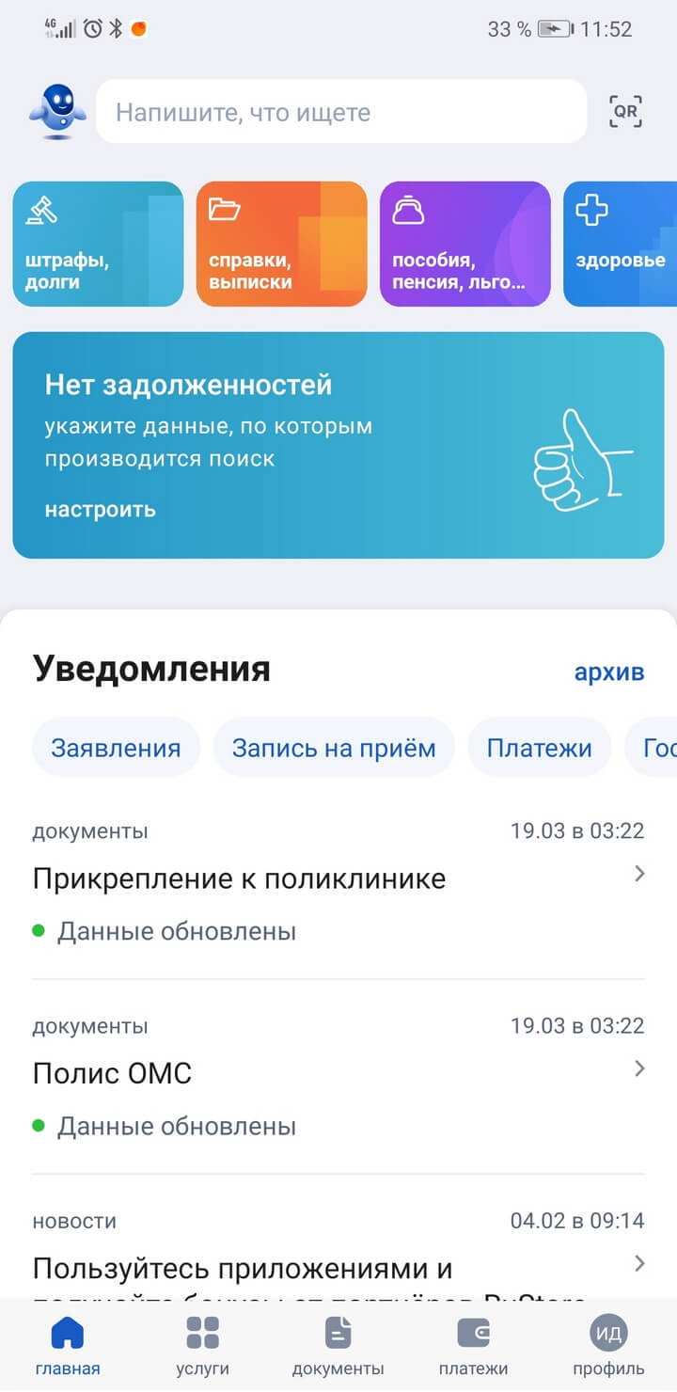

- Выберите раздел «Услуги» → «Прочее».
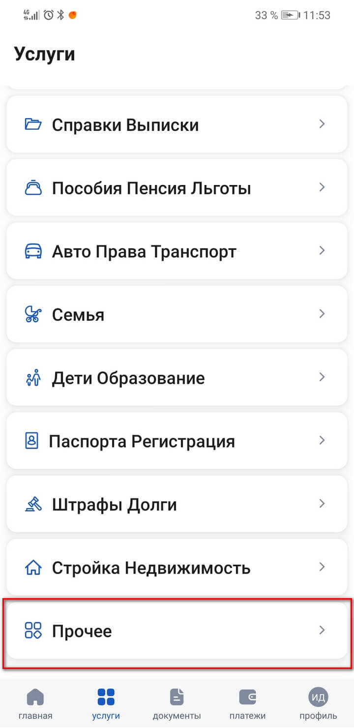

- Долистайте до раздела «Налоги и финансы» → «Регистрация в качестве самозанятого».
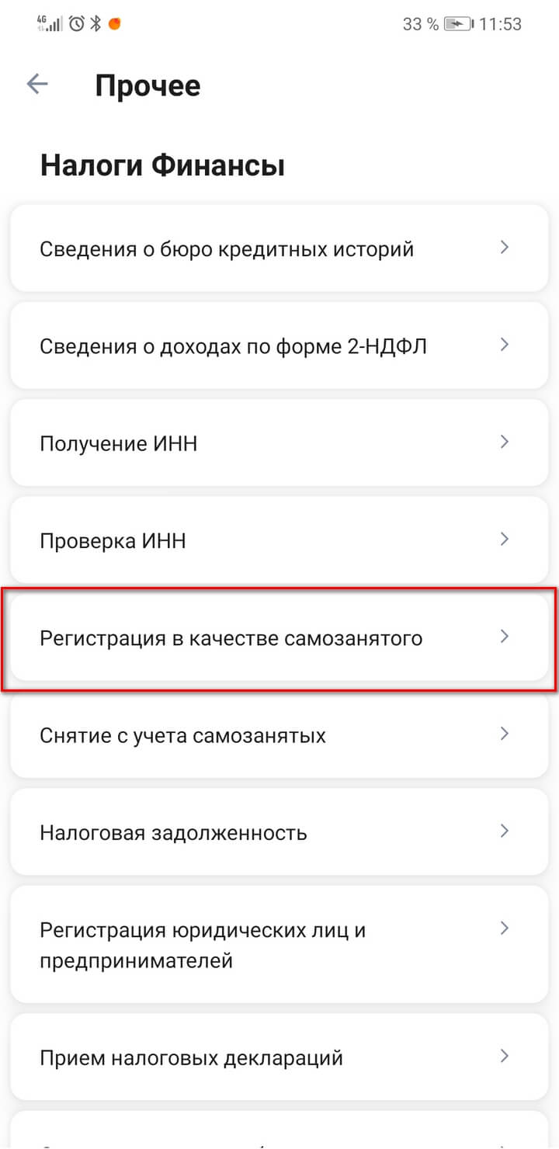

- Ознакомьтесь с информацией и нажмите кнопку «Начать».
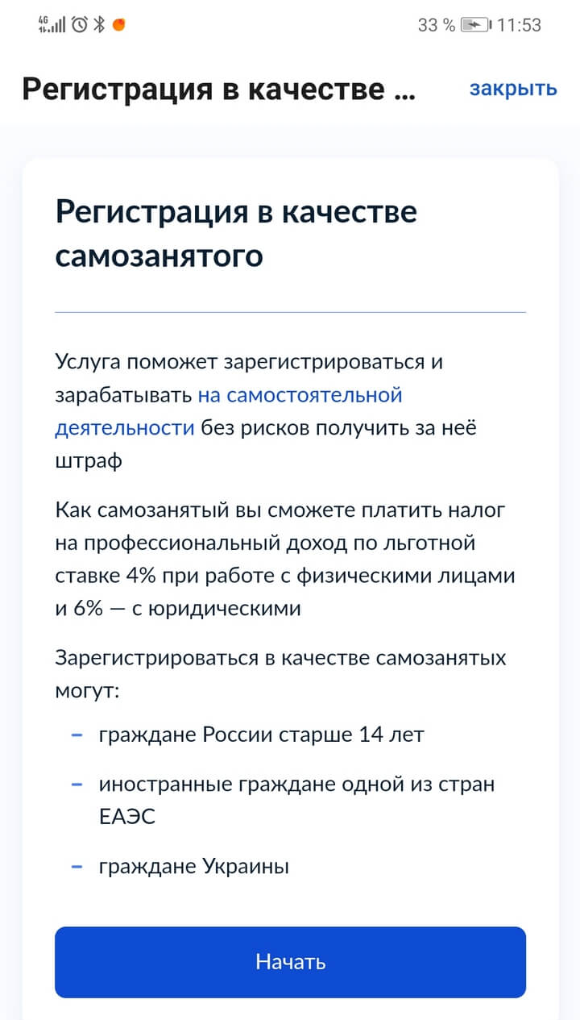
- Нажмите «Перейти к заявлению».
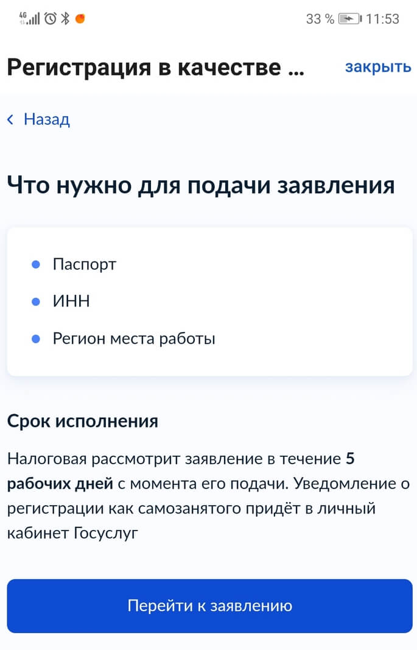
- Проверьте ваши паспортные данные.
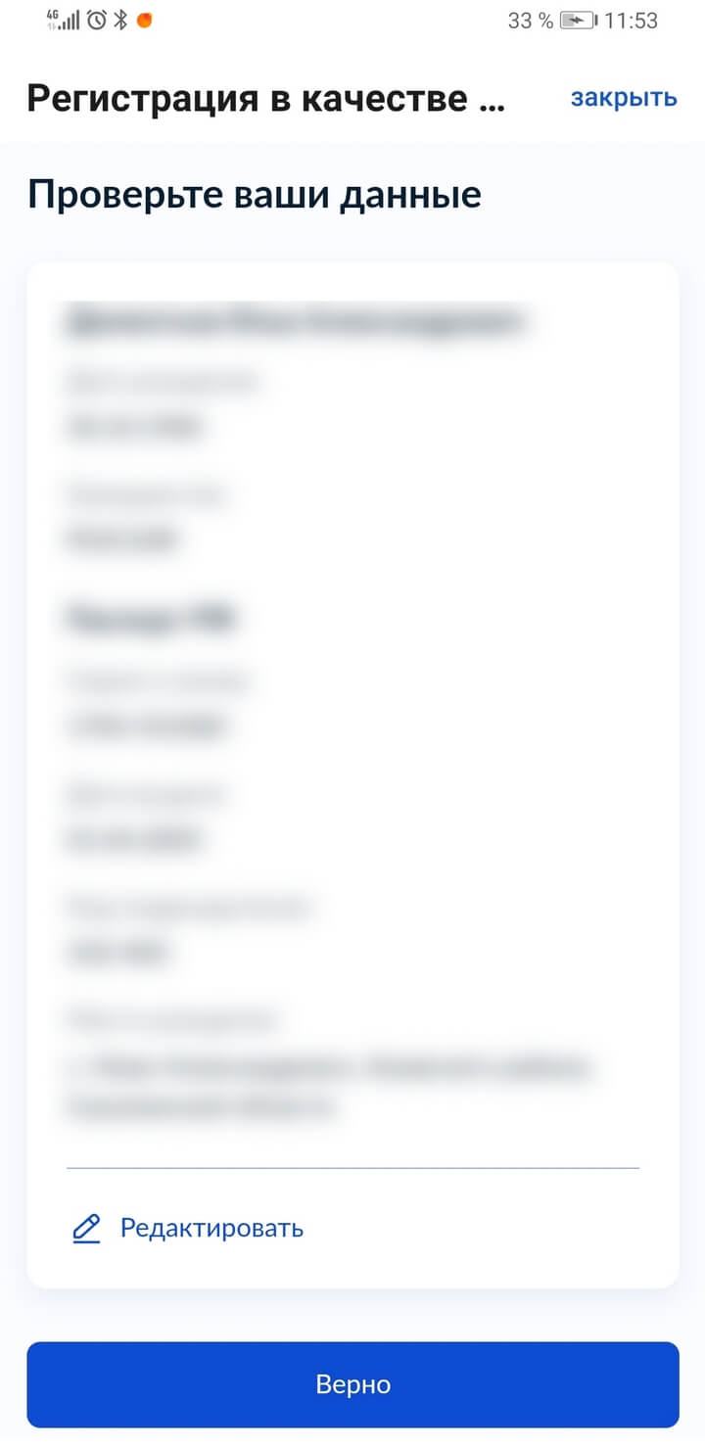
- Подтвердите ИНН.

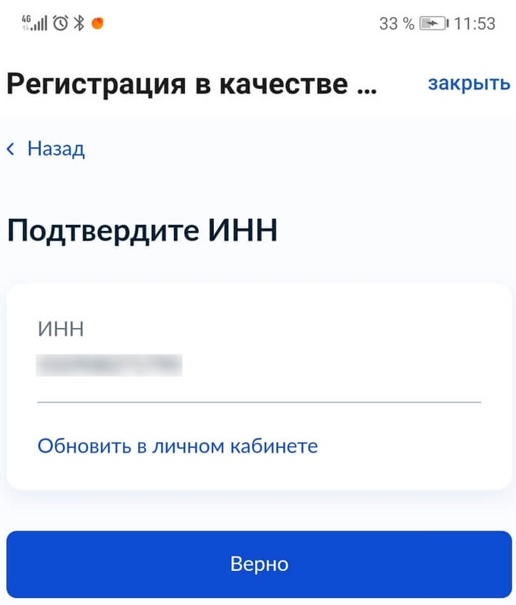

- Убедитесь, что в системе указан ваш актуальный номер телефона.
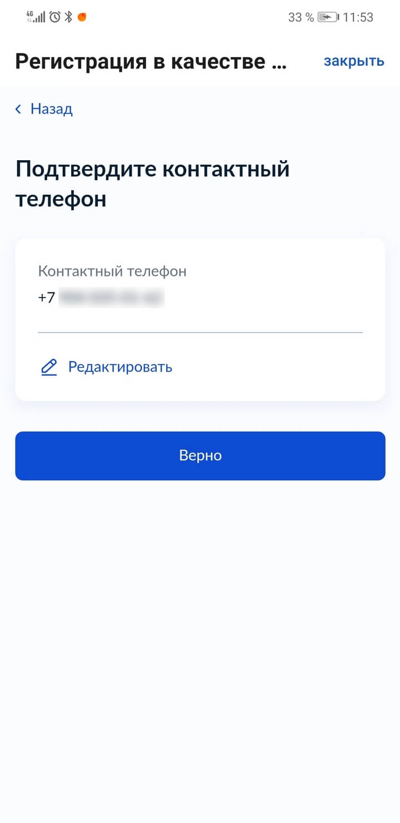
- Укажите регион, в котором будете работать, и нажмите на кнопку «Отправить заявление».
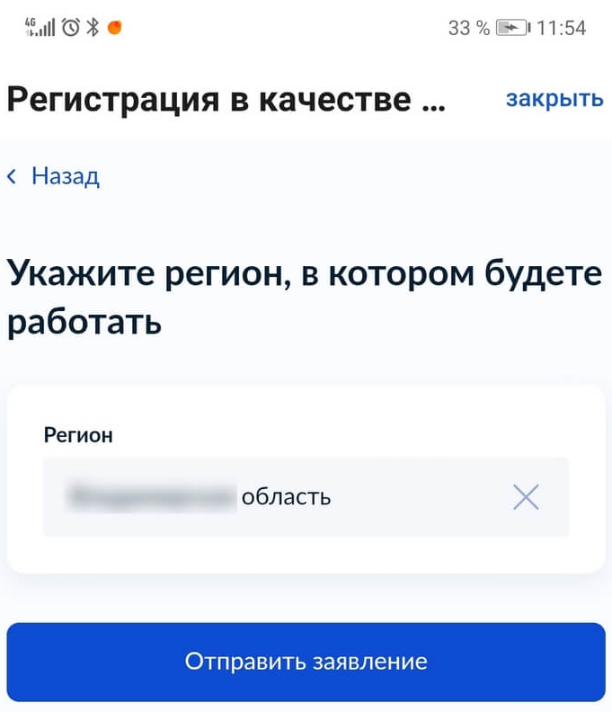
Налоговая рассматривает заявление в течение пяти рабочих дней. Когда заявка одобрена, вы получите в личном кабинете на Госуслугах уведомление о постановке на учёт в качестве самозанятого.

